ПРАВИТЕЛЬСТВО МОСКВЫ
ДЕПАРТАМЕНТ ЗДРАВООХРАНЕНИЯ ГОРОДА МОСКВЫ

СОГЛАСОВАНО |  | РЕКОМЕНДОВАНО
Главный внештатный Экспертный совет
специалист по медицине катастроф Департамента здравоохранения
Департамента здравоохранения города Москвы №6
города Москвы,
доктор медицинских наук
С.А. Федотов

« 22» марта 2019 г. «17» апреля 2019 г.

ТЕХНИКА БЕЗОПАСНОСТИ ПРИ РАБОТЕ НА МЕДИЦИНСКИХ ВЕРТОЛЕТАХ САНИТАРНОЙ АВИАЦИИ ГОРОДА МОСКВЫ
В ТЕМНОЕ ВРЕМЯ СУТОК

Методические рекомендации № 26

Москва 2019
УДК 629.7
ББК 39.5
Т38

Организация-разработчик: Государственное бюджетное учреждение здравоохранения города Москвы «Научно-практический центр экстренной медицинской помощи Департамента здравоохранения города Москвы», Государственное казенное учреждение города Москвы «Московский авиационный центр»
Составители: к.м.н. С.А. Гуменюк, Д.В. Иванчин, С.А. Агафонов, Д.В. Махнев, Ю.И. Бродников, А.В. Арбузов, Н.Н. Горлов.

Рецензенты: профессор кафедры скорой медицинской помощи, неотложной и экстремальной медицины ФГБУ ДПО «Центральная Государственная Медицинская Академия УД Президента РФ» д.м.н. проф. Л.Л.Стажадзе,
Заместитель главного врача по анестезиологии и реаниматологии, с.н.с. ГБУЗ «НИИ скорой помощи им. Н.В.Склифосовского ДЗМ» д.м.н. А.К.Шабанов

Предназначение: для медицинских работников территориальных центров медицины катастроф, отделений санитарной авиации, станций скорой помощи, медицинских организаций, оказывающих стационарную помощь, летного состава санитарных вертолетов.

Методические рекомендации основаны на совместном опыте работы ГБУЗ «Научно-практического центра экстренной медицинской помощи» и ГКУ «Московского авиационного центра». Подробно изложены состав, функции, задачи авиамедицинских бригад, организация приема, передачи и фильтрации вызовов, алгоритмы действия медицинских работников, участвующих на разных этапах санитарной авиации, а также основы безопасности.

Данный документ является собственностью Департамента здравоохранения города Москвы и не подлежит тиражированию и распространению без соответствующего разрешения.
Авторы несут персональную ответственность за представленные в методических рекомендациях данные.

ISBN 978-5-9704-4580-0 © Коллектив авторов, 2019 г.
Оглавление
НОРМАТИВНЫЕ ССЫЛКИ 4

ОПРЕДЕЛЕНИЯ 6

ОБОЗНАЧЕНИЯ И СОКРАЩЕНИЯ

ВВЕДЕНИЕ 8

ОСНОВНАЯ ЧАСТЬ
1.Оснащение вертолетов и вертолетных площадок для полетов и посадок в темное время суток 8
2. Подходы к вертолетам с разным расположением винтов в темное время
суток 9
3. Общие правила личной безопасности для работников АМБ при работе на вертолете в темное время суток 10
4. Общие правила безопасности при нахождении на борту вертолета в темное время суток 11
5. Правила безопасности при посадке/высадке в/из вертолет/а в темное время суток 12
6. Правила безопасности при погрузке/выгрузке пациента в/из вертолета в темное время суток 14
7. Правила безопасности для бригад СМП и водителей санитарного транспорта при встрече и отлете вертолета в темное время суток 14
8. Правила безопасности для бригад СМП ССиНМП и водителей санитарного транспорта при встрече и отлете вертолета в темное время суток при ЧС 15
9. Правила безопасности для бригад СМП ССиНМП и водителей санитарного транспорта при транспортировке пациента к/от вертолету/а в темное время суток 16
10. Правила безопасности при приеме (передаче) пострадавшего с (на) борт(а) вертолета медицинскими работниками МООСП в темное время суток 16

ЗАКЛЮЧЕНИЕ 17

СПИСОК ИСПОЛЬЗОВАННЫХ ИСТОЧНИКОВ 19

НОРМАТИВНЫЕ ССЫЛКИ

1. Приказ Министерства здравоохранения Российской Федерации от 20 июня 2013 г. № 388н «Об утверждении Порядка оказания скорой, в том числе скорой специализированной медицинской помощи» (в редакции от 22 января 2016 г., Приказ Министерства здравоохранения Российской Федерации №33н «О внесении изменений в Порядок оказания скорой, в том числе скорой специализированной медицинской помощи, утвержденный приказом Министерства здравоохранения Российской Федерации от 20 июня 2013 г. №388н»)
2. Приказ Министерства здравоохранения Российской Федерации от 30 июня 2016 № 440 «Об утверждении примерной дополнительной профессиональной программы повышения квалификации врачей и медицинских работников со средним профессиональным образованием, работающих в составе выездных авиамедицинских бригад, со сроком освоения 72 академических часа по теме: «Санитарно-авиационная эвакуация».
3. Приказ Департамента здравоохранения города Москвы от 1 ноября 2016 г. № 894 «О территориальной службе медицины катастроф города Москвы».
4. Устав Государственного бюджетного учреждения здравоохранения города Москвы «Научно-практический центр экстренной медицинской помощи Департамента здравоохранения города Москвы».
5. Устав Государственного казенного учреждения города Москвы «Московский авиационный центр».
6. Инструкция по технике безопасности для работников предприятий, использующих авиацию для перевозки служебных пассажиров, при транспортировке грузов на внешней подвеске и строительно-монтажных работах, утверждена Министерством гражданской авиации СССР 1 марта 1978 г.
7. Руководства по летной эксплуатации вертолета ВК 117С-2 (ЕС 145).
8. Приказ Федеральной службы воздушного транспорта России от 1 июля 1999 г. № 5 «Об утверждении и введении в действие типовой инструкции по охране труда для членов экипажа вертолета Ми-8».
9. Соглашение между НПЦ ЭМП и МАЦ об оказании медицинской помощи с использованием вертолетов малого класса от 2015 года.
10. Инструкция по выполнению авиационных работ по оказанию медицинской помощи населению Москвы с использованием вертолетов БК-117С-2 ГКУ МАЦ от 2015 года.
11. «Методическое пособие экипажам ВК117С-2 по подбору, осмотру с воздуха и посадке на площадки, самостоятельно подобранные с воздуха (площадки с самоподбором), используемые при выполнении авиационных работ при оказании экстренной медицинской помощи» ГКУ МАЦ, г. Москва, 2017 г.
12. Приложения к Соглашению между НПЦ ЭМП и МАЦ об оказании медицинской помощи с использованием вертолетов малого класса от 2015 года.
13. Методические рекомендации: «Техника безопасности при работе на медицинских вертолетах санитарной авиации города Москвы» № 24 Департамента здравоохранения г. Москвы 2018 год
14.Методические рекомендации: «Выполнение полетов на площадки, самостоятельно подобранные с воздуха ночью» ГКУ МАЦ, г. Москва, 2018 год.

ОПРЕДЕЛЕНИЯ

В настоящем документе применяются следующие термины с соответствующими определениями:
Авиамедицинская бригада – выездная бригада скорой (экстренной) медицинской помощи, штатное подразделение Государственного бюджетного учреждения здравоохранения города Москвы «Научно-практический центр экстренной медицинской помощи Департамента здравоохранения города Москвы», предназначенное для участия в ликвидации медико-санитарных последствий чрезвычайных ситуаций, применяющая в своей работе медицинский вертолет.
Экстренная медицинская помощь – медицинская помощь, оказываемая при внезапных острых заболеваниях, состояниях, обострении хронических заболеваний, представляющих угрозу жизни пациента.
Скорая, в том числе скорая специализированная, медицинская помощь – медицинская помощь, оказываемая гражданам при заболеваниях, несчастных случаях, травмах, отравлениях и других состояниях, требующих срочного медицинского вмешательства.
Санитарно-авиационная медицинская эвакуация – транспортировка граждан воздушными судами в целях спасения жизни и сохранения здоровья (в том числе лиц, находящихся на лечении в медицинских организациях, в которых отсутствует возможность оказания необходимой медицинской помощи при угрожающих жизни состояниях, лиц, пострадавших в результате чрезвычайных ситуаций и стихийных бедствий, лиц, пострадавших в дорожно-транспортных происшествиях).
Лечебное учреждение – юридическое лицо независимо от организационно-правовой формы и ведомственной принадлежности, осуществляющее в качестве основного (уставного) вида деятельности медицинскую деятельность на основании лицензии, выданной в порядке, установленном законодательством Российской Федерации о лицензировании отдельных видов деятельности.

ОБОЗНАЧЕНИЯ И СОКРАЩЕНИЯ

ВС – воздушное судно
КВС – командир воздушного судна
АМБ – авиамедицинская бригада
СМП – скорая медицинская помощь
НПЦ ЭМП – Государственное бюджетное учреждение здравоохранения города Москвы «Научно-практической помощи центр экстренной медицинской помощи Департамента здравоохранения города Москвы»
ДЗМ – Департамент здравоохранения города Москвы
МООСП – медицинская организация государственной системы здравоохранения города Москвы, оказывающая стационарную помощь
ЧОП – частное охранное предприятие
ССиНМП – Государственное бюджетное учреждение города Москвы «Станция скорой и неотложной медицинской помощи имени А.С. Пучкова» Департамента здравоохранения города Москвы
МАЦ – Государственное казенное учреждение города Москвы «Московский авиационный центр»
ЭМП – экстренная медицинская помощь
ЭИТ – электроимпульсная терапия
ИВЛ – искусственная вентиляция легких
ГБУЗ – Государственное бюджетное учреждение здравоохранения
ГКБ – городская клиническая больница
НИИ СП – Научно-исследовательский институт скорой помощи
НИИНДХиТ - Научно-исследовательский институт неотложной детской хирургии и травматологии
ФГБУ – Федеральное государственное бюджетное учреждение
ТиНАО – Троицкий и Новомосковский административный округ

ВВЕДЕНИЕ

Важнейшим фактором эффективности работы авиамедицинской бригады является соблюдение летным составом и медицинским персоналом как АМБ, так и СМП и стационаров, правил техники безопасности. Любой вертолет является потенциально опасным для людей, не соблюдающих личную безопасность как при нахождении на борту ВС, так и около него. Особенно это становится актуально при работе вертолета в ночное время.
Летом 2018 года вертолет в тестовом режиме на время проведения «Чемпионата мира по футболу ФИФА 2018 года» был переведен на круглосуточное дежурство. В последующем сотрудниками МАЦ была проведена огромная работа по подготовке ВС, летного состава, вертолетных площадок, как стационарах города, так и на территории в ТиНАО для ночных полетов. На данный момент в городе работают два вертолета, один из них в режиме светлого времени суток, второй - в суточном. Однако, с учетом светового промежутка, отличного в летнее и зимнее время, «дневной» вертолет тоже периодически совершает полеты после захода солнца.
В связи со сложностью выполнения взлета, полета и посадки вертолета в темное время суток увеличились и требования, как к экипажу, АМБ, так и к медицинскому персоналу СМП и МООСП города Москвы.

ОСНОВНАЯ ЧАСТЬ
- Оснащение вертолета и вертолетных площадок для посадок в темное время суток.
1. Безусловно, имеется изменение режима работы воздушного судна, улучшение характеристик в его авионики, но для медицинского персонала важным в данном случае является то, что вертолет оборудуется дополнительными прожекторами, которые дают возможность экипажу освещать пространство перед и под вертолетом, а при необходимости производить поиск места происшествия или посадочной площадки.
2. В темное время суток используются только два типа площадок:
Оборудованные – в лечебных учреждениях города, имеющие систему графического светообозначения, твердое покрытие и огороженные с открываемым входом на территории и крышах лечебных учреждений (см. таблицу №1).
Частично оборудованные – на территории ТиНАО, имеющие графического обозначения, твердое покрытие и огороженные сетчатым забором с открываемым входом (см. таблицу № 2).
Возможна так же посадка на всем протяжении дорожного полотна МКАД.
Все площадки подбирались специалистами МАЦ в соответствии с имеющимися Требованиями для ночных полетов.

Таблица № 1
Площадки в лечебных учреждениях Москвы для посадок
в темное время суток.
№  п/п | Название лечебного учреждения | Место расположения
1. | ГБУЗ «НИИСП им. Склифосвского ДЗМ» | На территории стационара
2. | ГБУЗ «ГКБ № 7 им. С.С. Юдина ДЗМ» | На территории стационара
3. | ГБУЗ «ГКБ № 15 им. О.М. Филатова ДЗМ» | На территории стационара
4. | ГБУЗ «ГКБ № 20 им. А.К. Ерамишанцева ДЗМ» | На территории стационара
5. | ГБУЗ «ГКБ № 71 им. М.Е. Жадкевича ДЗМ» | На территории стационара
6. | ГБУЗ «НИИНДХиТ ДЗМ» | На крыше стационара

Таблица № 2
Площадки в ТиНАО для посадок в темное время суток.
№  п/п | Название площадки | Место расположения
1. | Васюнино | 200 м ЮВ пос. Васюнино
2. | Киевский | 1,5км ЮЗ пос. Киевский
3. | Чернецкое | Южная окрайна пос. Чернецкое
4. | Вороново | 3 км западней пос. Вороново
5. | Щапово | 25 км ЮЗ г. Троицк
6. | Ярцево | Северная окрайна пос. Ярцево

2.Подходы к вертолетам с различной схемой расположения винтов

в темное время суток.

В принципе, все соответствует Методическим рекомендациям № 24, за исключением того, что в темное время суток подход и подъезд к вертолету с работающим двигателем категорически запрещен! Подход к воздушному судну может быть осуществлен только после полной остановки винта.
Вспомним, как осуществляется подход к вертолетам:
К вертолетам с классической схемой расположения винтов надо подходить спереди или сбоку, находясь в постоянной видимости пилотов, при этом учитывать складки местности. Золотое правило – задняя балка – запретная зона! – должно соблюдаться практически всегда, за исключением случаев работы в режиме подсадки с работающими винтами.
К вертолетам с соосной схемой расположения винтов надо подходить сзади или сбоку сзади, стараясь находиться в зоне видимости пилотов. Однако при подходе сбоку обязательно надо учитывать складки местности. Недостатком также является ограничение обзора летчиков в задней полусфере.

Рисунок 1. Вертолеты классической (1) и соосной (2) схемы
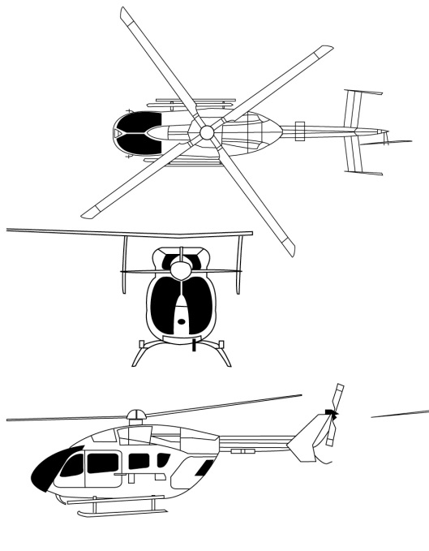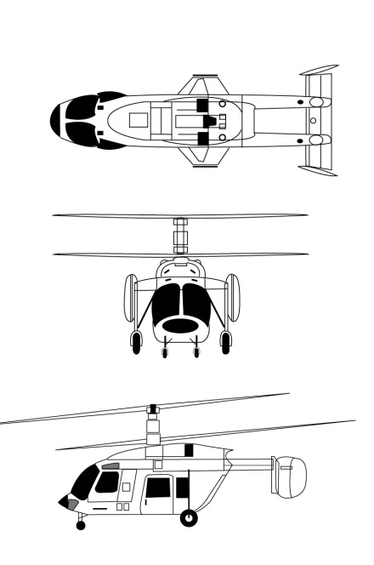
(1) (2)

3. Общие правила личной безопасности для работников АМБ при работе на вертолете в темное время суток

1. Весь медицинский персонал должен быть одет единообразно, обязательно наличие светоотражающих надписей организации, личной таблички.
2. Одежда должна быть яркая со светоотражающей лентой, водо-, крове- и термоустойчивой.
3. Одежда не должна иметь деталей, которыми можно легко зацепиться за выступающие предметы, лучший вариант комбинезон.
4. Обувь должна быть типа высоких ботинок с толстой подошвой и берцами для защиты стопы и голеностопа.
5. На голове – легкий защитный шлем с возможностью надевания на него гарнитуры наушников внутренней связи, светозащитные очки с небьющимся или пластиковым стеклом.
6. На руках – защитные перчатки.
7. Для мобильности и уменьшения количества медицинских сумок целесообразно использовать медицинские разгрузки.
8. Во время работы нельзя пользоваться плеерами и другими посторонними предметами, которые могут отвлекать персонал.
9. Все работники авиамедицинских бригад должны иметь личные шейные жетоны.
10. При работе на месте происшествия необходимо вести себя корректно, не допускать скандалов. При необходимости вызывать на себя представителей правоохранительных органов.
11. При работе на месте происшествия каждый член бригады должен иметь визуальный, голосовой или радиоконтакт с другими членами бригады. Для визуализации в темное время все медицинские работники должны иметь носимые компактные фонари, а так же в укладке бригады должен находиться большой носимый фонарь.
12. Каждый медицинский работник должен знать и пользоваться правилами покидания ВС при аварии, уметь открывать аварийные люки.

4. Общие правила безопасности при нахождении на борту вертолета в темное время суток

1. Все медицинские работники и пилоты перед полетом должны пройти текущий медицинский осмотр.
2. Все медицинские работники перед полетом должны пройти текущий инструктаж по технике безопасности.
3. Перед полетом проверяется кислородное оборудование на предмет утечки кислорода, наличия масла на баллонах, трубопроводе, шлангов аппарата ИВЛ и ингалятора.
4. При нахождении на борту воздушного судна все подчиняются КВС.
5. Выход из вертолета может осуществляться только по команде КВС.
6. Разговоры на борту ВС осуществляются только с разрешения КВС или по гарнитуре, не мешающей работе пилотов.
7. Включение медицинского электрооборудования осуществляется после информирования об этом КВС.
7.1. Медицинский персонал в полете в ночное время может пользоваться только табельными направленными фонарями, установленными на медицинском модуле во время полета, или табельным освещением салона, информируя об этом КВС. Пользоваться любым освещением салона при взлете и посадке – нельзя!
8. При необходимости применения на борту ЭИТ она проводится только после информирования об этом КВС.
8.1. При невозможности применения на борту ЭИТ врач докладывает о ее необходимости, продолжает сердечно-легочную реанимацию и медикаментозную терапию до посадки вертолета и получения разрешения от КВС на проведение ЭИТ.
9. Все медицинские работники, больной, сопровождающие лица должны быть пристегнуты. Отвечает за это врач вертолета, который докладывает о готовности к полету КВС.
10. Все медицинское оборудование, укладки, кислородные баллоны должны быть закреплены на борту. Ответственным за это является фельдшер бригады.
11. Медицинский персонал не дотрагивается до переключателей, рычагов и другого оборудования, не входящего в их компетенцию, они же и отвечают за то, чтобы больной и сопровождающие его лица не делали этого.
12. Медицинский персонал отвечает за то, чтобы двери и люки медицинского отсека были плотно закрыты.
13. При появлении непривычных звуков, запаха топлива или дыма медицинский персонал немедленно докладывает об этом КВС.
14. Применение радиостанций и мобильного телефона на борту должно быть согласовано с руководством предприятия, представляющего авиационную технику. При возможности использования этих видов связи работа на них должна быть кратковременна.
14.1. При получении в полете вызова по рации или мобильному телефону врач должен сначала убедится в том, что пилоты не ведут переговоры, и только потом доложить КВС об этом.
15. Медицинский персонал отслеживает возможные опасности в видимых секторах обзора и в случае выявления немедленно докладывает об этом КВС, пользуясь для информации часовой школой (см. рисунок 2).
16. Все лица, не входящие в состав АМБ, в том числе и больные, при посадке в вертолет проходят личный досмотр на предмет нахождения у них оружия, ядовитых, сильно пахнущих и легко воспламеняющихся веществ. Досмотр их производится летным составом, а больных – медицинским персоналом АМБ. Для этого используются мобильные фонари и большой ноимый фонарь бригады.

Рисунок 2. Сектор обзора вокруг вертолета
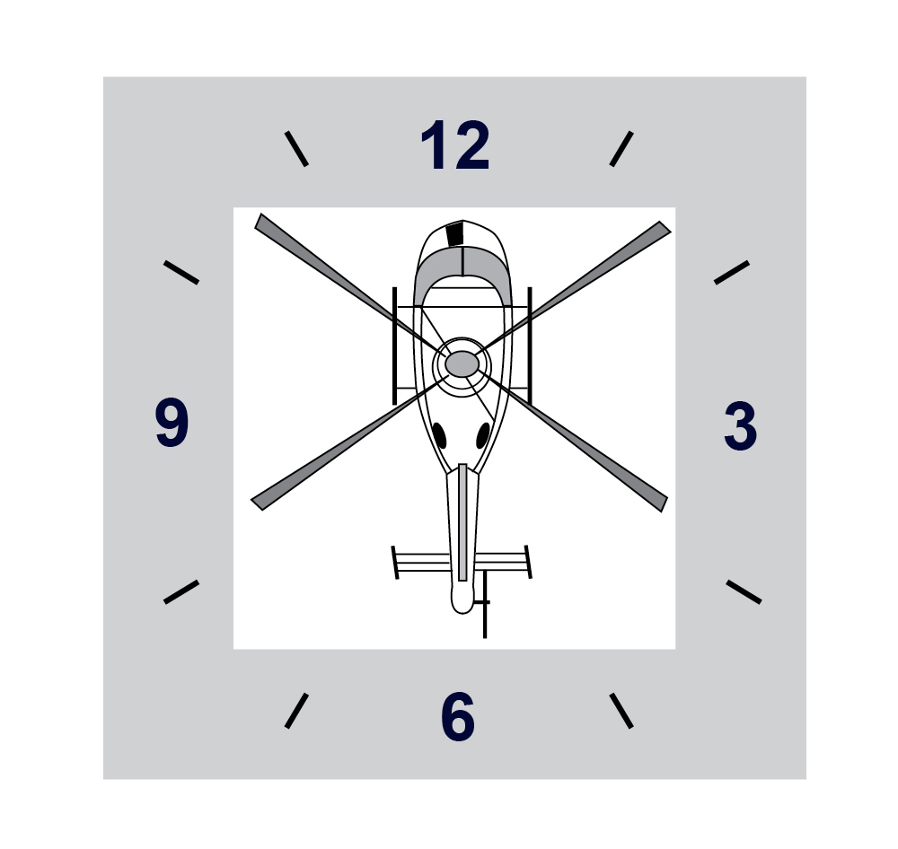
- Правила безопасности при посадке/высадке в/из вертолет/а в темное время суток
1. Медработник авиамедицинской бригады производит посадку в вертолет по разрешению КВС. Посадка в вертолет в темное время может осуществляться только с выключенными с винтами. Для движения к вертолету при отсутствии освещения используются мобильные фонари бригады. Причем медработники должны стараться не ослеплять летный персонал и друг друга.
1.1. При наличии дополнительных пассажиров посадка их в вертолет осуществляется под контролем медработников бригады вертолета.
2. Подход при посадке в вертолет осуществляется с учетом типа вертолета в прямой видимости пилотов вертолета.
2.1. Посадка в вертолет осуществляется последовательно один за другим, при наличии двух дверей возможна посадка с двух сторон. При этом медицинское оборудование подается одному медицинскому работнику другим с одной стороны.
2.2. При наличии пассажиров посадка осуществляется с одной стороны, при этом первым на борт поднимается один медработник вертолетной бригады, организуя рассадку пассажиров на борту ВС, и подсвечивая салон мобильным фонарем, не ослепляя при этом пилотов и друг друга, второй медработник контролирует подъем на борт пассажиров и входит после рассадки их по местам.
3. После посадки производится проверка закрепления оборудования, плотность закрытия дверей и люков медицинского салона, медицинский персонал и дополнительные пассажиры пристегиваются ремнями (контроль – врач бригады).
4. После прохождения сигнала от экипажа, что он к полету готов, врач или фельдшер бригады выключает направленный свет медицинского модуля, и другое освещение салона, врач докладывает о готовности к полету медицинского персонала и дополнительных пассажиров.
5. Во время полета для наблюдения за пациентом, продолжения лечения медицинский персонал может включить свет в салоне или направленные лампы медицинского модуля проинформировав об этом КВС.
5. Во время подбора места и осуществления посадки медицинские работники выключают салонный свет и направленные лампы медицинского модуля, внимательно наблюдают за своими секторами обзора и при появлении препятствий немедленно докладывают об этом КВС.
6. При посадке медицинский персонал может покинуть салон только по разрешению КВС только при включеннии двигателя. Для выхода на неосвещенном участке медицинский персонал пользуется мобильными фонарями, исключая возможность ослепления ими пилотов.
7. Первый вышедший медицинский работник бригады вертолета принимает от второго медицинское оборудование, помогает выйти из вертолета пассажирам, затем выходит второй медработник, после чего медицинское оборудование распределяется между членами авиамедицинской бригады.
8. При следовании от вертолета медработники следуют друг за другом, первый освещает дорогу перед собой мобильным фонарем, внимательно следя за ВС; если имеются пассажиры, они находятся между ними, причем направление движение пассажиров осуществляется прямым контактом рукой.

6. Правила безопасности при погрузке/загрузке пострадавшего в/из вертолет/а в темное время суток.

1. Организацией погрузки пострадавшего (больного) на борт ВС и выгрузке его с борта занимается медработник АМБ.
2. На месте происшествия медработник бригады организует команду для доставки пострадавшего (больного) к вертолету. Имеет право привлекать как представителей спасательных формирований, правоохранительных органов, медицинских работников, так и просто граждан.
2.1. Медработник бригады проводит расстановку носильщиков, лучший вариант – сам не несет, а руководит переносом, освещая дорогу перед собой, наблюдая за состоянием пациента.
2.2. Проводит краткий инструктаж по переноске и подходе к вертолету в зависимости от конструкции ВС, требует беспрекословного подчинения себе (см. выше).
2.3. При погрузке больного на борт контролирует носильщиков, при этом второй медработник бригады помогает осуществить укладку пациента, находясь внутри вертолета, освещая салон, стараясь не ослепить носильщиков и летный состав.
2.4. После погрузки на борт медицинский персонал обеспечивает отход носильщиков от ВС, инструктируя их, на каком расстоянии они должны находиться от ВС.
3. При необходимости из числа носильщиков организуются посты по кругу вертолета для обеспечения безопасного взлета с места посадки (не менее 50 метров от вертолета).
3.1. Если тяжесть состояния пострадавшего позволяет находиться рядом с ним одному медработнику, то второй помогает пилотам в обеспечении зоны отторжения около вертолета на момент взлета.

7. Правила безопасности для бригад СМП ССиНМП и водителей санитарного транспорта при встрече и отлете вертолета в темное время суток.

1. По прибытии на место встречи вертолета медицинские работники бригады СМП и водитель принимают меры к обеспечению безопасной площадки, привлекая для этого сотрудников правоохранительных органов или население.
2. В ночное время используются только огороженные площадки. Санитарный автомобиль выставляется на въезде на площадку, блокируя собой въезд на нее посторонних транспортных средств и несанкционированный проход посторонних лиц, с расчетом быстрого убытия с места в случае аварийной посадки вертолета.
2.1. Фары автомобиля должны освещать посадочную площадку, включенные проблесковые маяки автомобиля СМП обеспечивают нахождение площадки вертолетом с воздуха.
2.2. Если во встрече вертолета участвуют несколько автомобилей СМП или другие спецслужбы, то маяк и фары должны быть включены только у встречающего автомобиля.
3. Бригада СМП поддерживает радиосвязь с вертолетом на волне своей подстанции. При возникновении опасности немедленно докладывает об этом врачу АМБ.
4. При посадке вертолета подход к нему бригады СМП осуществляется только в сопровождении медицинского работника АМБ.
4.1. Сопровождающие больного лица должны находиться в салоне санитарного автомобиля, двери и окна на момент посадки должны быть закрыты.
4.2. Больной и сопровождающие его лица не должны иметь при себе оружия, сильно пахнущих, ядовитых и легко возгораемых веществ.
4.3. Окружающие и сопровождающие лица с неустойчивой психикой к вертолету не допускаются.
5. При взлете вертолета персонал СМП обеспечивает зону отторжения до момента полного убытия воздушного судна.

8. Правила безопасности для бригад СМП ССиНМП и водителей санитарного транспорта при встрече и отлете вертолета в темное время суток при ЧС.

1. Применение приспособленной площадки в темное время суток возможно только при ЧС, при условии, что оборудованием ее занимается представители МАЦ и МЧС. Для светообозначения площадки и ее освещения используется табельное переносное оснащение, имеющееся в ГКУ «МАЦ» и МЧС.
2. Если в зоне посадки находится проездная дорога, то движение по ней перегораживается автомобилями как СМП, так и привлеченных служб. При этом для предотвращения сбивания с толку экипажа вертолета на момент прибытия вертолета и его убытия проблесковые маяки, находящихся рядом с площадкой автомобилей спецслужб, не участвующих во встрече вертолета, в том числе и СМП должны быть выключены.
2.1.Если же для освещения и обозначения места привлекается автомобиль, оснащенный проблесковыми маяками, то на момент прибытия и убытия вертолета маяки должны работать только у него.

9. Правила безопасности для бригад СМП ССиНМП и водителей санитарного транспорта при транспортировке пациента к/от вертолету/а в темное время суток.

1. Подъезд к вертолету в ночное время категорически запрещен!
2. Выгрузка и погрузка осуществляется силами медицинского персонала вертолета и силами медицинского персонала и водителя санитарного транспорта.
3. В зависимости от типа носилок, находящихся на борту ВС, под контролем медицинского работника осуществляется перегрузка пострадавшего на носилки вертолета:
3.1. При наличии носилок с подкатом перегрузка осуществляется около автомобиля с носилок на носилки.
3.2. При наличии простых носилок возможна погрузка пациента с носилок санитарного автомобиля непосредственно около вертолета только при условии освещенности площадки, при отсутствии освещения см. п. 3.1.
4. Непосредственно после перегрузки пострадавшего медработник вертолетной бригады отводит медицинский персонал и водителя СМП к санитарному автомобилю, убеждаясь в том, что они вышли из зоны повышенной опасности и находятся в автомобиле.
5. Бригада СМП покидает вертолетную площадку, только после убытия вертолета.
6. При наличии у медицинского персонала СМП при себе переносных фонарей запрещается направлять их на воздушное судно, ослеплять как пилотов, так и медицинский персонал АМБ.

10. Правила безопасности при приеме (передаче) пострадавшего с (на) борт(а) вертолета медицинскими работниками МООСП в темное время суток.
1. Организацией передачи пострадавшего занимается медицинский работник авиамедицинской бригады, медицинский персонал медицинской организации, оказывающей стационарную помощь (далее – МООСП) подчиняется врачу бригады, выполняя его распоряжения.
2. До прибытия вертолета медицинский персонал МООСП прибывает на вертолетную площадку.
2.1. При наличии оборудованной площадки около здания лечебного учреждения персонал МООСП находится за ограждением площадки, вход на площадку осуществляется только по команде медицинского работника вертолета.
2.2. При наличии оборудованной площадки на крыше здания персонал МООСП находится за дверью выхода на крышу здания, выход на площадку осуществляется только по команде медицинского работника вертолета.
3. По прибытию и посадке вертолета медицинский персонал находится на месте и может подойти к ВС только по команде и в сопровождении медицинского персонала или пилота вертолета.
4. Выгрузка или погрузка пациента может осуществляться только с включенными винтами под контролем медицинского персонала и пилотов вертолета.
5. После выгрузки пациента медицинский персонал МООСП в сопровождении медицинского персонала вертолета доставляет пострадавшего (больного) в приемное или в профильное отделение больницы.
6. При погрузке пациента в вертолет медицинский персонал покидает вертолетную площадку:
6.1. При наличии оборудованной площадки у здания лечебного учреждения медицинский персонал МООСП следует к месту своей дислокации.
6.2. При наличии оборудованной площадки на крыше здания персонал МООСП следует к месту своей дислокации.
7. При наличии у медицинского персонала МООСП при себе переносных фонарей запрещается направлять их на воздушное судно, ослеплять как пилотов, так и медицинский персонал АМБ.

ЗАКЛЮЧЕНИЕ
Одним из важных факторов предупреждения несчастных случаев при использовании вертолетной техники является обучение медицинского персонала как непосредственно авиамедицинских бригад, так и медицинского персонала СМП и МООСП основам техники безопасности при работе в санитарной авиации особенно с учетом особенностей темного времени суток.
Медицинскому персоналу АМБ необходимо проходить двухступенчатое обучение: сначала базовое, в учебном центре ФГБУ «Всероссийского центра медицины катастроф» «Защита». В дальнейшем – при стажировке на действующих вертолетах, под контролем опытного летного и медицинского персонала. КВС должны в обязательном порядке проводить как вводный инструктаж по технике безопасности с новыми медицинскими работниками, так и текущий инструктаж перед каждым началом работы со всем медицинским персоналом. Для работы в темное время суток хорошо применять совместные тренировки летного и медицинского персонала вместе, как на земле, так и в воздухе.
Медицинский персонал ССиНМП должен быть ознакомлен с правилами техники безопасности при работе с медицинскими вертолетами при прохождении курсов повышения квалификации. Текущий инструктаж медицинский персонал бригад СМП должен получать от медицинских работников АМБ при совместной работе.
Медицинский персонал МООСП, принимающий участие во встрече и отправлении вертолета на территории своего лечебного учреждения, должен получать вводный инструктаж от администрации лечебного учреждения, а текущих – от диспетчера МАЦ вертолетной площадки (при его наличии) или КВС или врача АМБ (при его отсутствии).
Планируется разработка учебного цикла и методических рекомендаций по взаимодействию работников АМБ с сотрудниками ССиНМП, МООСП, а также водителей санитарного транспорта с учетом работы в темное время суток.
Мы надеемся, что представляемые методические рекомендации помогут медицинским работникам всех звеньев, включенных в работу санитарной авиации, как города Москвы, так и других субъектов Российской Федерации безопасно выполнять работу, связанную с использованием вертолетной техники в темное время суток.

Список использованных источников

1. Об утверждении Порядка оказания скорой, в том числе скорой специализированной, медицинской помощи: приказ Министерства здравоохранения Российской Федерации от 20 июня 2013 года № 388н.
2. Инструкция по организации и выполнению полетов воздушными судами гражданской авиации для оказания медицинской помощи населению. Утверждена Заместителем Министра гражданской авиации А.М. Горяшко 16.03.1989 г. Согласована Заместителем Министра здравоохранения СССР А.М. Москвичевым 7 декабря 1988 г.
3. Проведение аварийно-спасательных работ с использованием вертолетов легкого класса/ Крылов С.В., Мозговой А.А., Потапов С.А. и др.// 25 лет – от идей до технологий: Сб. науч.-техн. трудов / Под. ред. Шахраманьяна М.А.; МЧС России. – М.: ИИЦ ВНИИ ГОЧС, 2001. – С. 305–312.
4. Махнев В.Г., Иванчин Д.В. Использование санитарных вертолетов легкого класса при ликвидации медико-санитарных последствий дорожно-транспортных происшествий и чрезвычайных ситуаций на территории г. Москвы в 1995-2007 гг. // Средства спасения. Противопожарная защита: Каталог. 306. Вып. 8. – М.: ВДПО, Б. г. – С. 160-164.
5. Соглашение между НПУ ЭМП и МАЦ об оказании медицинской помощи с использованием вертолетов малого класс от 2015 года.
6. Инструкция по выполнению авиационных работ по оказанию медицинской помощи населению Москвы с использованием вертолетов БК-117С-2 ГКУ МАЦ от 2015 года.
7. Приложения к Соглашению между НПУ ЭМП и МАЦ об оказании медицинской помощи с использованием вертолетов малого класс от 2015 года.
8. Мельникова Л.А. Медицинское обеспечение безопасности дорожного движения// Скорая медицинская помощь. 2003, №1. – С. 5-9.
9. О создании нормативных правовых документов деятельности авиамедицинской бригады экстренной медицинской помощи/ Гармаш О.А., Попов А.В., Баранова Н.Н. и др.//Оказание медицинской помощи пострадавшим в дорожно-транспортных происшествиях с применением вертолетной авиации: Сборник материалов метод. семинара, Москва, 22 окт., 2009 г. – М.: ФГУ «ВЦМК «Защита», 2009. – С. 54–56.
10. Методическое пособие экипажам ВК117С-2 по подбору, осмотру с воздуха и посадке на площадки, самостоятельно подобранные с воздуха (площадки с самоподбором), используемые при выполнении авиационных работ при оказании экстренной медицинской помощи. Одобрено методическим советом ГКУ «МАЦ» от 22.11.2017.
11. Hinkelbein J., Dambier M., Viergutz T., Genzwarker H. A 6-Year Analysis of German Emergency Medical Services Helicopter Crashes // J. Trauma. – 2008. – 64, № 1. – С. 204-210.
12. Model State Guidelines. - Association of Air Medical Services, MedEvac foundation international. 2012. First edition.
13. Air medical services (AMS) Guidelines, Hudson Valley-Westchester Regional HEMS Revised: December 2014, -р. 1-20
14. Blumen IJ et al. A safety review and risk assessment in air medical transport. Supplement to the Air Medical Physicians Handbook. Air Medical Physicians Association 2002; -p.2-67

